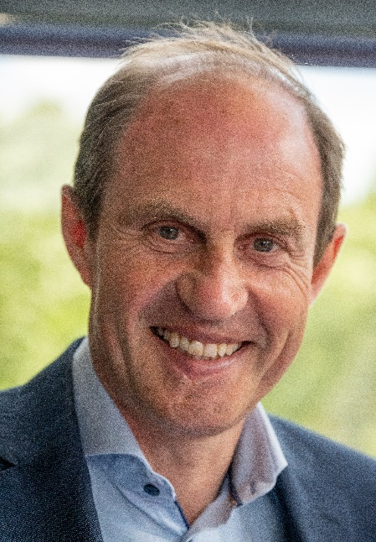  Cruquius  0653 6960 71  struwe@struweim.nl  Ongehuwd  Drie kinderen (22, 20, 20)  Kernvaardigheden  • Change management  • Crisis management  • Heldere communicatie  • Empathie  • Stakeholdermanagement  Opleiding  TU Delft – Aardwetenschappen, Petroleum Engineering (1978 – 1986)  • MSc, cum laude  Talen  • Nederlands – vloeiend  • Engels – vloeiend  • Duits – goed  • Frans – basisniveau | Bart Struwe  Turnaround en change manager voor middelgrote  bedrijven en organisaties  Executive summary  Senior interim manager. Ervaring met groei, introductie van nieuwe producten en opstarten in nieuwe markten. Maar ook met transities, zwaar weer situaties, bestuurlijke crisis, liquiditeitskrapte, aantrekken extra financiering en reorganisaties. Tien jaar internationale ervaring. Projecten uitgevoerd voor dga’s, middelgrote bedrijven, PE en corporates. Resultaatgericht met een menselijke touch. Altijd positief ingesteld. Ervaring in o.a. de procesindustrie, maakindustrie, commerciële dienstverlening, energie, telecom en FMCG. Voor complete lijst projecten zie pag 3. Zie ook www.struweim.nl.  Werkervaring (selectie)  CEO – Codrico Rotterdam BV – Rotterdam (Okt 2022 – Mei 2025)  Voedingsingrediënten | 80 FTE | €30 mln. omzet | Eigen fabriek  Opdracht: o.a. stroomlijnen van de productie en verhuizen van de fabriek naar een nieuwe locatie. Resultaat: productie gestroomlijnd  (o.a. reorganisatie met reductie FTE 25%). Financiering nieuwe fabriek was niet mogelijk. Faillissement na goed overleg en afstemming met de aandeelhouders en de bank. Positieve referentie van de bank en aandeelhouders.  Algemeen Directeur a.i. – KIVI – Den Haag (Mei 2019 – Nov 2020)  Beroepsvereniging | 17.500 leden | 30 medewerkers | 400 activiteiten/jaar  Opdracht: helpen oplossen bestuurlijke crisis en in balans brengen van de financiën. Oa in verband met negatieve publiciteit in een landelijk dagblad. Reorganisatie (-29%) doorgevoerd en nieuwe strategische koers ontwikkeld. Mediatraining gevolgd en medewerkers gemotiveerd gehouden.  Sales & Marketing Directeur a.i. – Royal Huisman B.V. – Vollenhove  (Aug 2017 – Aug 2018)  Superjachten | 400 medewerkers | 40–80 m jachten | omzet 70 mln.  Opdracht: aansturen afdeling en verhogen omzet in zeer onzekere tijd voor het bedrijf. Resultaat: nieuwe bedrijfsstrategie ontwikkeld (productie gedeeltelijk outsourcen) en stilvallen productie voorkomen.  Manager Sales & Operations a.i. – Rotec Composite Group B.V. – Lelystad  (Jan 2016 – Jan 2017)  Composiet producent | 12 FTE | €3 mln. omzet | 60% export  Opdracht: leiding van verkoop- en operationele activiteiten bij afwezigheid van DGA. Introductie verzorgen bij prospects voor nieuw, ambitieus product.  Manager Marketing, Sales en Communicatie – E.ON – Eindhoven  (Apr 2009 - mei 2010)  Energie | consumentenmarkt | 200 FTE | omzet € 190 mln.  Opdracht: bijsturen commerciële strategie in sterk verliesgevende situatie. Resultaat: reorganisatie, stoppen met inefficiënte activiteiten en ontwikkelen van nieuwe saleskanalen. Na 12 maanden ombuiging van  € 20 mln. verlies per jaar naar break even.  Voor volledige lijst met interim- en adviesopdrachten, zie laatste pagina.  Vaste dienstverbanden  KPN (1994 – 2001)  Telecom | marktleider mobiele telefonie | Den Haag  Verschillende functies  • Lid MT zakelijke markt, omzet € 1+ mld. Directeur Mobiele  Communicatie, 60 medewerkers, €100 mln. omzet (1994–1995)  • Senior Consultant Business Development (1997–1999)  • VP Marketing MKB, KPNQwest, 14 landen (2000–2001)  Procter & Gamble (1986 – 1994)  FMCG | multinational| Rotterdam, Brussel, Londen., Frankfurt  Verschillende marketing- en salesfuncties in Nederland, België,  Groot-Brittannië en Oost Europa. Top10% performer. O.a.  • Lid MT Development Markets Eastern Europe, Marketing Manager  (1992 – 1994)  • Brand Manager in Groot-Brittannië (1990 – 1992)  • Brand Manager in Nederland (1988 – 1990)  Nevenactiviteiten en bestuurlijke functies  Voorzitter alumnivereniging van studenten-roeivereniging “Laga” in Delft  (2006 – 2025)  Alumnivereniging met 1000 leden.  • Ledengroei van de studentenvereniging van 250 naar 700 in vijf jaar tijd.  • Genomineerd als vrijwilliger van het jaar van de Nederlandse roeibond  in 2012  • Leidende rol bij het verkrijgen van financiering voor een nieuwe  accommodatie (budget € 7.5 mln.).  Persoonlijke interesse/ hobby’s  • Wielrennen: Ronde van Vlaanderen, Luik-Bastenaken-Luik etc.  • Internationale politiek en maatschappelijke ontwikkelingen

Overzicht alle interim- en adviesopdrachten (2002–2025)
Periode | Functie & Beschrijving
2022–2025 | CEO Codrico – Producent en leverancier van food-ingrediënten. Eigen fabriek.  Levering wereldwijd. Bedrijf in zwaar weer.
2021–2022 | Strategieadviseur, EquipIC Supply Chain – Leverancier van first-generation chips. Wereldwijd actief, niche speler in hightech. Doel: groeiversnelling.
2019–2020 | Interim-directeur, KIVI – Beroepsvereniging van ingenieurs (17.500 leden,  50 afdelingen). Bestuurlijke crisis, terugloop leden, financiële tegenvallers.
2017–2018 | Sales Director a.i., Royal Huisman – Luxe jachtbouw. Bedrijf in onzekere periode.  Druk op commerciële resultaten, reputatie en continuïteit.
2017 | Project Manager, Composite Production Technology B.V. – Selectie/contractering apparatuur nieuwe fabriek Tankwell (4.000 m²).
2016–2017 | Manager Sales & Operations a.i., Rotec Composite Group B.V. – Plaatsvervanger algemeen directeur. Verkoopproces verbeterd, orderproces gestroomlijnd.
2013–2015 | Algemeen directeur, Interline Systems B.V. – Ontwerp/engineering meetsystemen  voor o.a. Jacobs, BP, Siemens.
2012–2013 | Adviseur, NHL Leeuwarden – Advies kostenbesparing en innovatie Instituut  Educatie & Communicatie (3.600 studenten).
2011 | Programmamanager klantbeleving, Nationale Nederlanden – Vlottrekken veranderprogramma. 200 medewerkers betrokken.
2009–2010 | Manager Marketing, Sales & Communicatie a.i., Consumenten Divisie E.ON – Terugdringen verliezen door marketing- en salesaanpassingen. € 190 mln. omzet
2008–2009 | Business Development a.i., SYNQ – Werving klanten adviesbureau webdesign.
2007 | Manager Sales & Marketing a.i., iConnext (Eneco) – Herstel klantrelaties, voorbereiding verkoop aan Reggefiber. 8 mln. omzet.
2005–2006 | Adviseur directie, NRp dagbladen – Commerciële strategie corporate klanten.
2005 | Marketing Manager a.i., Heinz België – Waarnemen van functie.
2004–2005 | Business Development, Penninck & Landtheer – Acquisitie voor online incassobureau.
2003–2004 | Business Development, Z-Design – Acquisitie voor ontwerpbureau verpakkingen in consumentenmarkt.
2002–2003 | Algemeen directeur, Ayuto – Ontwikkelen/leveren gesproken helpfuncties aan  o.a. KPN en PinkRoccade.

